Протокол № 14
заседания членов Совета Некоммерческого партнерства «Межрегиональное объединение дорожников «СОЮЗДОРСТРОЙ»

г. Москва 25 мая 2012 г.

Форма проведения: очная

Присутствовали члены Совета: Кошкин Альберт Александрович – президент ОАО «Сибмост», Андреев Алексей Владимирович – генеральный директор ОАО «ДСК «АВТОБАН», Хвоинский Леонид Адамович – генеральный директор НП МОД «СОЮЗДОРСТРОЙ», Лилейкин Виктор Васильевич – генеральный директор ЗАО «Союз-Лес», Любимов Игорь Юрьевич – генеральный директор ООО «СК «Самори», Макеев Александр Владимирович – Президент ОАО «АСДОР», Кондрат Борис Иванович – Председатель Совета директоров ОАО «УСК МОСТ», Нечаев Александр Федорович – генеральный директор ООО «Севзапдорстрой», Рощин Игорь Валентинович – генеральный директор ОАО «Дорисс», Власов Владимир Николаевич – генеральный директор ОАО «МОСТОТРЕСТ», Абрамов Валерий Вячеславович – Генеральный директор ЗАО «ВАД».

Повестка дня:

1.Рассмотрение заявлений членов СРО НП МОД «СОЮЗДОРСТРОЙ» по выдаче свидетельств о допуске к работам, которые оказывают влияние на безопасность объектов капитального строительства.

2. Рассмотрение вопроса об исключении из состава Партнерства организаций-членов СРО НП МОД «СОЮЗДОРСТРОЙ», не исполняющих требований законодательства РФ и обязательных условий членства в СРО НП «МОД «СОЮЗДОРСТРОЙ».

По первому вопросу выступил Генеральный директор НП МОД «СОЮЗДОРСТРОЙ» Хвоинский Л.А. – в соответствии с поданными заявлениями предлагаю внести изменения в свидетельства о допуске к работам, которые оказывают влияние на безопасность объектов капитального строительства, согласно Перечня видов работ, утвержденного Приказом № 624 Минрегионразвития России от 30.12.10 г. следующим организациям - членам саморегулируемой организации НП МОД «СОЮЗДОРСТРОЙ»: ЗАО «Производственное предприятие «Устой», ООО «Регион-Строй».

по заключению комиссии по рассмотрению заявлений о допуске, документы полностью соответствуют требованиям к выдаче свидетельства о допуске, утвержденным решением Общего собрания членов НП МОД «СОЮЗДОРСТРОЙ».

Решили: Внести изменения в свидетельства о допуске к работам, которые оказывают влияние на безопасность объектов капитального, согласно Перечню видов работ, утвержденного Приказом № 624 Минрегионразвития России от 30.12.10 г. следующим организациям - членам саморегулируемой организации НП МОД «СОЮЗДОРСТРОЙ»: ЗАО «Производственное предприятие «Устой», ООО «Регион-Строй».

Голосовали:
За – 11 голосов, против – нет, воздержался – нет.

По второму вопросу слово имеет заместитель генерального директора Суханов Павел Львович: На Совете Партнерства, состоявшемся 24 апреля 2012 года, было принято решение о приостановке действия Свидетельства о допуске организации члену Партнерства ООО «Центррегионмост» сроком на 30 календарных дней.
По состоянию на 25 мая 2012 года нарушения, повлекшие приостановление действия Свидетельств о допуске к работам, данной организацией не устранены, в том числе не применены меры по их устранению.
Решили: в связи с не устранением допущенных замечаний, с 25 мая 2012 года прекратить действие Свидетельства о допуске к работам и исключить ООО «Центррегионмост» из членов саморегулируемой организации Некоммерческого Партнерства «Межрегиональное объединение дорожников «СОЮЗДОРСТРОЙ» согласно пункту 4 и 5 части 2 статьи 55.15, пункту 5 части 2 статьи 55.7, части 3 статьи 55.7 Градостроительного кодекса Российской Федерации с 25 мая 2012 года.

Голосовали:
За – 11 голосов, против – нет, воздержался – нет.

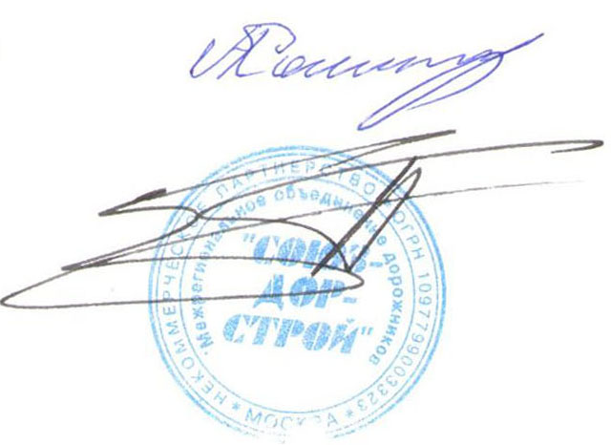
Председатель Совета А.А. Кошкин

Секретарь Совета П.Л. Суханов

